Filmemacher Kino am 24.03.2023 im Haus an der Kirche
Die Filmemacher- Gruppe des Seniorennetzwerks „Wir sind Haan“ präsentiert erstmalig ein Programm mit Kurzfilmen. Die Filme gehören den Kategorien „Fiction“ als auch „Nonfiction“ an.
In der 1. Kategorie sind es zwei Spielfilme und in der 2. Kategorie sind es fünf Dokumentarfilme, wie ein Reisebericht, eine Foto-Show, eine Dokumentation und zwei Lokal bezogene Themen, die zu sehen sind.
Hier das Programm:
- „Abschied“ – Spielfilm LFZ: 14 Min Autor: Bernd Herder
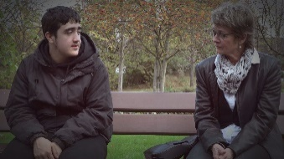
Der Film skizziert die Trauerbewältigung einer Frau, die in einer schwierigen Beziehung lebt.
- „Augenblick“ – Foto-Show mit Filmclips LFZ: 9 Min Autor: Klaus Stockhausen
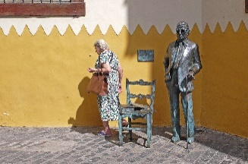
Hier sind Momente des Augenblicks in Form der Streetfotografie zu sehen.
Die Locations sind Städte in Europa, aber auch Städte in unmittelbarer Reichweite.
- „Marais Brière-Loire-Atlantique“ – Reisedoku LFZ: 14 Min Autor: Nikolaus Brauße
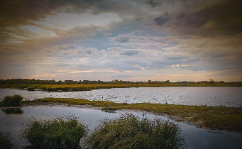
Das zweit größte Feuchtgebiet Frankreichs ist ein naturgeschütztes Hochmoor.
Der Lebensraum der Tiere und der Menschen in diesem Gebiet werden gezeigt.

- „Die zweite Hälfte meiner Heimat“–Doku-film LFZ: 20 Min Autor: Werner Böhmer
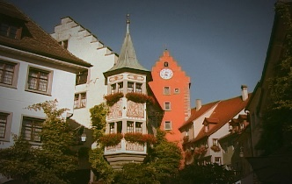
Dieser Film ist dem Leben und Wirken von Annette von Droste-Hülshoff,
- Schriftstellerin und Komponistin - gewidmet.
Sie gehört zu den bedeutendsten deutschsprachigen Dichtern des
19. Jahrhunderts.
- „Der Traum vom eigenen Schloß“ – Lokalfilm LFZ: 8 min Autor: Dr. Peter Holbeck
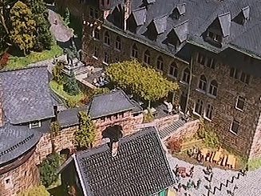
Der Autor baut sich sein Schloss im Maßstab 1:28 für seine Eisenbahnanlage.
- „Agnus Dei“ – Spielfilm – LFZ: 8 Min Autor: Armin Gillian
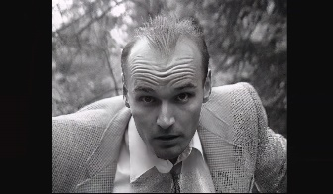
Ein surrealistischer Alptraum führt in die Zeit des Mittelalters und in einer Flucht zurück in die Realzeit.
- „Wupper-Floßfahrt“ – Lokalfilm – LFZ: 7 Min Autor: Eduard Niessl
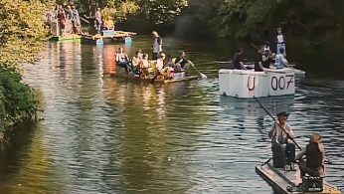
Die Wupper-Floßfahrt wird seit 1983 immer am zweiten Wochenende im September veranstaltet. Ausgehend von einer kleinen Gruppe von Privatpersonen aus Opladen, ist die Fahrt mit selbst gebastelten Flößen im Laufe der Jahre zu einer Großveranstaltung geworden.
Der Autor hat mit einem kurzen Zusammenschnitt die Veranstaltung in Oberrüden, Solingen gefilmt.
Die Gesamtprojektionszeit ist rd. 80 Min.
Nach der Vorführung wollen wir uns zu einem Glas Wein mit den Autoren zusammensetzen und über die Filme sprechen, wenn gewünscht.

